В учреждениях культуры Староматакского сельского поселения Алькеевского муниципального района прошли мероприятия ко Дню пожилого человека
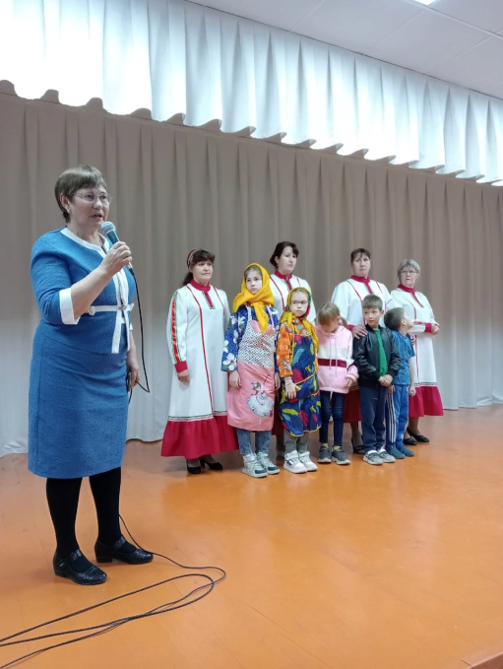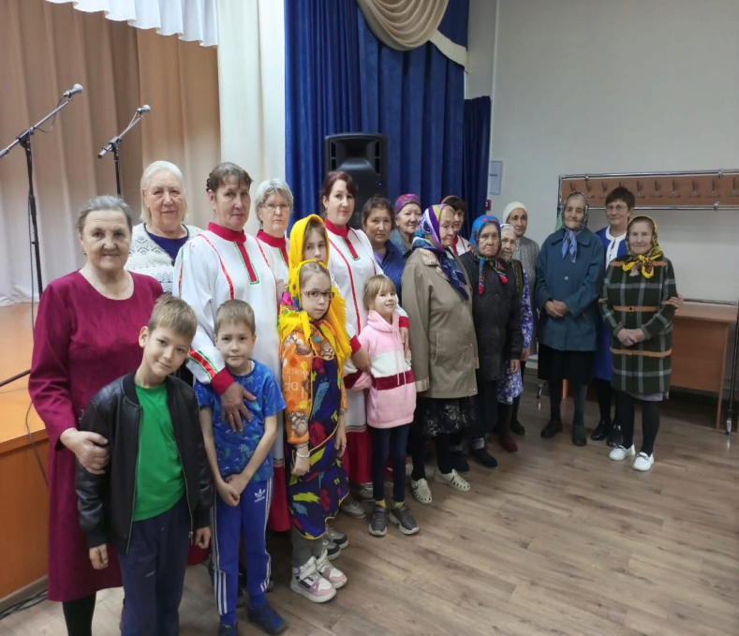
Стало доброй традицией отмечать в начале октября праздник, посвящённый дню пожилых людей. Этот день посвящён достойным, мудрым, уважаемым, несмотря на годы, стойким и выносливым - людям с большой буквы. Скорее всего, именно поэтому праздничные мероприятия часто проводятся в течение недели, а то и дольше.

День пожилого человека – праздник чистый и светлый, праздник наших родителей, бабушек и дедушек. Этот праздник напоминает не только обществу, но и родным о том, что рядом живут люди, требующие заботы и внимания. Праздничные мероприятия, проводимые в этот день, позволяют ветеранам душевно отдохнуть, пообщаться, преодолеть одиночество.

В сельских дома культуры Староматакского сельского поселения прошли мероприятия, посвященные Дню пожилых людей.

